各位同学在查看时请点击全屏查看
2017年大庆中考化学试题
一、化学试题选择题（本题包括10小题，每小题4分，共40分。每小题只有一个选项符合要求）
1．1869年，（ ）发现了元素周期律并编排了元素周期表。
A．波义耳 B．拉瓦锡C．道尔顿D．门捷列夫
2．下列实验操作符合规范的是（）
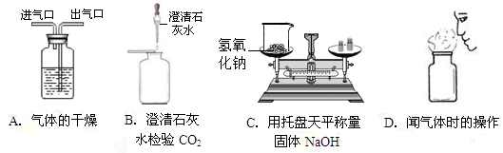
3．下列著名诗词中不涉及化学变化的是（）
A．粉身碎骨浑不怕，要留清白在人间 B．春蚕到死丝方尽，蜡炬成灰泪始干
C．爆竹声中一岁除，春风送暖入屠苏 D．千里冰封，万里雪飘
4．化学与人类生产生活息息相关，下列性质与应用不存在因果关系的是（）
A．氢氧化钠能与油脂反应，在生活中可用来除油污
B．活性炭具有吸附性，可用于吸附装修产生的有害气体
C．石墨有金属光泽，可用于干电池的电极
D．熟石灰具有碱性，可用于改良酸性土壤
5．下列化学方程式与事实不相符的是（）
A．铝在空气中与氧气反应生成一层致密薄膜4Al+3O₂=2Al₂O₃
B．铜在稀硝酸中逐渐溶解，放出气体，溶液变为蓝色Cu+2HNO₃=Cu(NO₃)₂+H₂↑
C．胃酸过多病症可以服用含氢氧化铝药物进行缓解Al(OH)3+3HCl=AlCl3+3H2O
D．人体摄入淀粉后能转换为葡萄糖，葡萄糖经缓慢氧化后变成二氧化碳和水C₆H₁₂O₆+6O₂6CO₂+6H₂O
6．对下列物质的俗称，理解错误的是（ ）
A．干冰不是冰B．纯碱不是碱C．水银不是银D．醋酸不是酸
7．关于物质的组成，理解正确的一组是（）
A．盐酸、胆矾、是由、沼气均为混合物
B．乙醇、氮气、氨气、C₆₀均由分子构成
C．乙酸、甲烷、葡萄糖均为含有C、H、O三种元素的有机物
D．构成NaCl、MgO的微粒，核外电子排布均相同
8．许多化学反应都是在溶液中进行的，关于溶液理解正确的是（）
A．通过加热蒸发的方法提高75%酒精的浓度
B．将氧化钙溶于水，可以形成氧化钙溶液
C．5gCuSO₄·5H₂O溶于95g水中配制CuSO₄溶液，此溶液溶质的质量分数小于5%
D．将50℃下的饱和KNO₃溶液冷却至室温，硝酸钾固体析出，过滤后可得纯水和硝酸钾固体
9．下列关系曲线不能正确反映其对应变化关系的是（）
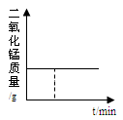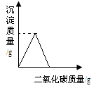
A．加热KClO₃和MnO₂固体混合物B．向Ca(OH)₂溶液中通入CO₂至过量
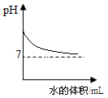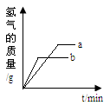
C．向一定浓度的NaOH溶液中加水稀释 D．将等质量的Mg和Al分别与过量等浓度的盐酸反应，则a为Mg，b为Al
10．如图所示，是某同学鉴别NH4HCO3、NH4Cl、KCl三种化肥的过程，其中试剂甲、乙分别可能是（ ）
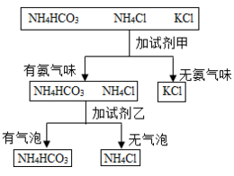
A．甲：熟石灰，乙：稀盐酸B．甲：水，乙：氢氧化钠溶液
C．甲：氢氧化钠溶液 乙：水 D．甲：稀盐酸，乙：氯化钠溶液
二、填空题（本大题包括5小题，共29分。）
11．（6分）我们的家乡大庆市有“绿色油化之都”、“天然百湖之城”的美誉，它因石油而起，因石油而兴，在合理开发利用石油资源的同时也要保护好自然环境。
（1）原油是一种黏稠状液体，属于_________资源（选填“可再生”、“不可再生”），它主要含有______两种元素（填元素符号）。
（2）石油经炼制得到的汽油、柴油等产品可作为机动车燃料。燃烧的三个条件：可燃物、________、温度达到着火点。
（3）以石油产品为原料可进一步生产___________、合成纤维、合成橡胶等合成有机高分子材料，人类从此摆脱了依赖天然材料的历史。
（4）我市淡水资源丰富，保护好水资源是每个人的责任。保护水资源一方面要节约用水，另一方面要防治水体_________。实验室用的蒸馏水是净化程度较高的水，可以用自来水通过_______制取。
12．（5分）金属活动性顺序在工农业生产和科学研究中都有重要作用。现有A、B、C三种金属，A、B可溶于盐酸，C不溶于盐酸，将A投入BCl₂溶液中可发生反应：A+BCl₂=ACl₂+B。
（1）A、B、C三者金属活动性由强到弱的顺序为____________。与金属置换反应规律相同，非金属单质之间的置换反应也有类似的规律，根据下列反应：
①Cl₂+2NaBr=Br₂+2NaCl②Br₂+2NaI=I₂+2NaBr
（2）Cl₂、Br₂和I₂单质的活泼性由强到弱的顺序为____________。
（3）根据以上规律，下列反应可以发生的是_____________。
a．Cl₂+2KI=2KCl+I₂ b．2NaCl+I₂=2NaI+Cl₂↑
(4)经查阅资料，硫单质的活泼性比Cl₂、Br₂和I₂都弱，请任写一个化学方程式证明该结论_________。
13．（6分）钛和钛合金被认为是21世纪重要的金属材料。钛合金与人体具有很好的“相容性”，可用于制造人造骨骼。工业上以钛铁矿（主要成分为钛酸亚铁，FeTiO₃）为原料生产钛，其工业流程示意图如下：
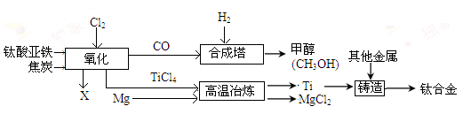
请回答：（1）钛合金属于_______（选填“混合物”、“纯净物”）。
（2）钛酸亚铁FeTiO₄中钛的化合价为______价。
（3）以CO和H₂在合成塔中生产甲醇(CH₃OH)属于化合反应，其化学方程式为________________。
（4）经高温冶炼得到金属钛，则参加反应的镁与生成钛的质量比为_________。
（5）氯化过程中主要发生的反应为2FeTiO₃+6C+7Cl₂2TiCl₄+2X+6CO，则X的化学式为______。
14．A～J均为初中常见化学物质：它们之间的转化关系如图所示，部分产物已省略。已知A是人体胃酸的主要成分，B是由四种元素组成的盐类，C是一切生命生存所必须的物质，E是厨房重要的调味品。请回答下列问题：
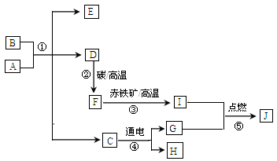
（1）物质F____________，H_________（用化学式表示）。
（2）A和B反应的化学方程式为_____________。
（3）①～⑤属于分解反应的是________________。
（4）A和J反应可生成两种不同盐类，两者所含元素种类相同，但其比例不同，则A何J反应的化学方程式为_______________。
15．（5分）已知A、B、C三种物质的溶解度曲线如图所示。
（1）在阴影区域部分，处于不饱和状态的是__________（选填“A、B、C”）。
（2）若饱和A溶液中含有少量的C，提纯A的方法为______结晶，过滤。
（3）P点表示的含义为_________。
（4）在t₁℃下，B、C的饱和溶液升温至t₂℃，所得溶液溶质的质量分数大小关系为_______。
（5）向试管中滴入2mL水后，若X中有固体析出，则X为______（选填“A、B、C”）。
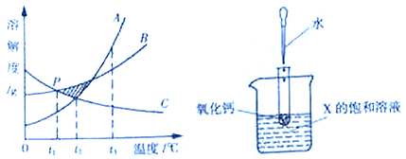
三、实验题（本大题包括2小题，共23分）
16．（10分）大庆市某中学化学兴趣小组利用以下装置制备氢气，并验证氢气的性质，按要求回答以下问题：
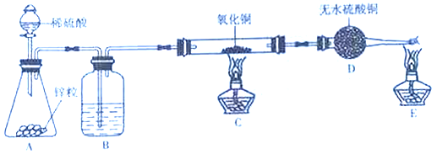
（1）化学实验室现有质量分数为98%的浓硫酸，需配制245g质量分数10%的稀硫酸，配制步骤如下：
①计算：所需质量分数98%的浓硫酸______g；②量取；③稀释
量取和稀释浓硫酸所用的玻璃仪器有______________。简要描述浓硫酸的稀释方法______________。
（2）该兴趣小组制备氢气的原理为___________（化学方程式）。
（3）装置B的作用__________________。
（4）下列有关实验操作或现象描述不正确的是（）
A．实验开始时，应先通入氢气，然后再点燃C处酒精灯
B．点燃C处酒精灯后，D处硫酸铜固体由白色逐渐变为蓝色
C．E处酒精灯的作用是点燃未反应的氢气
D．实验结束时，应先停止通入氢气，然后熄灭C处酒精灯
（5）实验结束后，发现部分氧化铜未被还原，已知反应前氧化铜质量为a克，反应结束后混合固体质量为b克，则被氢气还原的氧化铜的质量为___________g。
17．（13分）化学反应速率是衡量化学反应进行快慢的物理量。为了探究影响化学反应速率的隐私，以过氧化氢分解为研究对象进行实验。三个小组均采用如图装置进行实验，记录收集10mL氧气的时间。实验室可供选择的试剂有：2.5%、5%、10%三种浓度的H2O2溶液、MnO2、CuO、红砖粉末。
A组：探究催化剂对花儿反应速率的影响
取5mL10%H₂O₂溶液，三次实验分别加入0.5gMnO₂、红砖粉末、CuO进行实验，记录数据如下：
试剂 | MnO₂ | 红砖粉末 | CuO
t/s | 10 | 60 | 20
由此得出结论：MnO2、CuO对H2O2分解有催化作用，红砖粉末无催化作用。某同学对该结论提出疑问。
补充对比实验，操作为________________。
结果：长时间（大于100s），收集到很少量气体。
更正结论：红砖粉末______（选填“有”、“无”）催化作用，三者中______催化效率最高。
B组：探究浓度对化学反应速率的影响
甲同学：取10mL5%H₂O₂溶液，加入0.5gMnO₂为催化剂，进行实验，记录时间t₁。
乙同学：取10mL2.5%H₂O₂溶液，加入0.5gCuO为催化剂，进行实验，记录时间t₂。
实验结果：__________________。
结论：浓度越大，反应速率越快。
丙同学：对实验设计提出疑问，并补充实验_______________。
记录时间t₃，且t₁<t₃<t₂.
更正结论为：当________时，反应物浓度越大，反应速率越快。
C组：探究_________对化学反应速率的影响。
取10mL5%H₂O₂溶液和0.5gCuO为催化剂进行实验，两次实验分别将试管置于冰水浴和50℃热水浴记录时间t₄、t₅，且t₄>t₅。
结论：当反应物浓度和催化剂相同时，________________。
综上所述：①为了研究某一因素对化学反应速率的影响，必须_______________。
②探究发现影响化学反应速率的因素有：_________________。
四、计算题（共8分）
18．铝合金是目前广泛使用的合金材料，已知某铝合金由Al、Fe、Cu三种金属构成，为了测定各种金属含量，取12.5g合金样品与盐酸反应，消耗浓盐酸（质量分数36.5%）100g。另取12.5g合金样品与氢氧化钠溶液反应，消耗含氢氧化钠12g的溶液40mL。
已知：2Al+2NaOH+2H₂O=2NaAlO₂+3H₂↑，Fe，Cu均不与氢氧化钠溶液反应。
请问：（1）12.5g样品中含铝多少克？
（2）铜在合金中所占的质量分数是多少？
2017年大庆中考化学试题参考答案
1-5：DCDCB 6-10：DBCDA
11．（1）不可再生C， H （2）和氧气（空气）接触 （3）塑料污染蒸馏
12．（1）A>B>C（2）Cl₂>Br₂>I₂（3）a （4）I₂+Na₂S=S+2NaI
13．（1）混合物 （2）+4（3）CO+2H₂=CH₃OH （4）1:1 （5）FeCl₃
14．（1）CO H₂ （2）HCl+NaHCO₃=NaCl+H₂O+CO₂↑ （3）④ （4）Fe₃O₄+8HCl=FeCl₂+2FeCl₃+4H₂O
15．（1）B （2）降温 （3）t₁℃时B，C物质溶解度相同 （4）B>C （5）C
16．（1）①25 量筒，烧杯，玻璃棒将浓硫酸沿烧杯壁缓慢地注入水中，用玻璃棒不断搅动。
（2）Zn+H₂SO₄=ZnSO₄+H₂↑（3）吸收气体中的水蒸气（4）D（5）5(a-b)
17．A组 取50mL10%H₂O₂溶液不放入任何催化剂记录产生10mL氧气时间
B组 t₁<t₂丙同学：取10mL5%H₂O₂溶液放入0.5gCuO为催化剂，进行实验，记录时间t₃
催化剂相同
C组温度温度越高化学反应速率越快 ①控制外界其他因素相同②催化剂的种类，反应物的浓度，反应温度
18．（1）含铝8.1g（2）铜占12.8%

